

ИНН 0245952230 / КПП 024501001 / ОГРН 1160280071060

Адрес: Респ. Башкортостан, г. Уфа, ул. Красноводская, д.3

Тел: (347)266-28-27; E-mail: [info@itpro02.ru](mailto:info@itpro02.ru); [http://itpro02.ru/](https://vk.com/away.php?to=http%3A%2F%2Fitpro02.ru%2F&cc_key=)

Коммерческое предложение № 1

на поставку, установку и настройку программного обеспечения

Компания ООО "Ай-ти проект" предлагает Вашему вниманию программный продукт.

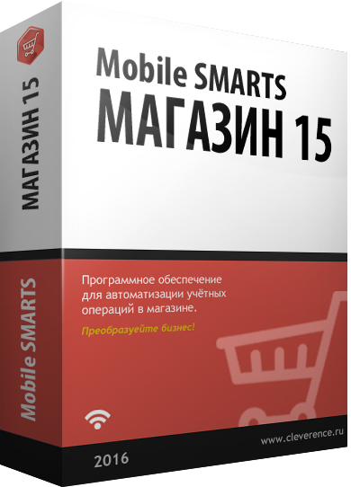

**Mobile SMARTS: Магазин 15, РАСШИРЕННЫЙ С ЕГАИС**

Mobile SMARTS: Магазин 15, РАСШИРЕННЫЙ С ЕГАИС (без CheckMark2) для «1С: Управление торговлей 10.3», на выбор проводной или беспроводной обмен, есть ОНЛАЙН, доступные операции: сбор штрихкодов / информация о товаре по штрихкоду / инвентаризация / поступление / подбор заказа / возврат / перемещение / переоценка / сбор алкоголя / приемка алкоголя / возврат алкоголя / списание алкоголя, возможности: печать на мобильный принтер / возможность изменять существующие операции / возможность добавлять свои операции / бессрочная лицензия на 1 (одно) моб. устройство, подписка на обновления на 1 (один) год.

|  |  |  |  |  |  |
| --- | --- | --- | --- | --- | --- |
| № | Наименование | Кол-во | Ед. | Цена, руб. | Сумма |
| 1 | Лицензия Магазин 15, РАСШИРЕННЫЙ c ЕГАИС: Mobile SMARTS(на одно устройство) | 1 | шт. | 13 378 | 13 378 |

Всего наименований 1, на сумму 13 378, 00 RUB, Без налога (НДС)

Тринадцать тысяч триста семьдесят восемь рублей 00 коп.

С уважением, менеджер компании ООО «Ай-ти проект»

Суббота Алена

8 (347) 266-28-27

[subbota.alena@itpro02.ru](mailto:subbota.alena@itpro02.ru)